KUMPULAN SOAL TKA BIOLOGI 2026
Pilihan ganda
- Seorang anak secara tidak sengaja menyentuh wajan panas dan secara spontan langsung menarik tangannya dalam sepersekian detik, bahkan sebelum ia sempat menyadari rasa sakit yang sesungguhnya. Pertanyaan: Urutan jalannya impuls saraf yang paling tepat pada mekanisme gerak refleks tersebut adalah?
- Reseptor → Otak → Neuron motorik → Sumsum tulang belakang → Efektor
- Reseptor → Neuron sensorik → Interneuron di sumsum tulang belakang → Neuron motorik → Efektor
- Efektor → Neuron motorik → Sumsum tulang belakang → Neuron sensorik → Reseptor
- Reseptor → Neuron sensorik → Otak besar → Neuron motorik → Efektor
- Otak → Neuron sensorik → Interneuron di sumsum tulang belakang → Neuron motorik → Efektor
- Seorang pasien pasca-stroke mengalami kesulitan untuk berbicara dengan lancar dan terartikulasi (afasia motorik), meskipun ia dapat memahami ucapan orang lain dengan baik. Hasil pemindaian MRI menunjukkan adanya kerusakan pada area spesifik di salah satu lobus otaknya. Pertanyaan: Berdasarkan gejala yang ditunjukkan, bagian otak yang paling mungkin mengalami kerusakan adalah?
- Lobus oksipital, yang berfungsi sebagai pusat penglihatan.
- Area Wernicke di lobus temporal, yang berfungsi untuk pemahaman bahasa.
- Serebelum (otak kecil), yang berfungsi untuk koordinasi dan keseimbangan gerak.
- Lobus parietal, yang berfungsi sebagai pusat sensasi sentuhan dan perabaan.
- Area Broca di lobus frontal, yang berfungsi untuk produksi dan artikulasi bicara.

- Hasil pemeriksaan laboratorium seorang pasien menunjukkan kadar glukosa darah puasa 250 mg/dL (normal < 100 mg/dL). Pasien tersebut juga mengeluhkan sering merasa haus, sering buang air kecil, dan penurunan berat badan meskipun nafsu makannya meningkat. Pertanyaan: Kondisi pasien tersebut paling mungkin disebabkan oleh disfungsi hormon yang mana?
- Kekurangan hormon tiroksin, yang mengatur laju metabolisme basal.
- Kelebihan hormon pertumbuhan, yang menyebabkan gigantisme.
- Kekurangan hormon insulin, atau resistensi sel tubuh terhadap insulin.
- Kelebihan hormon adrenalin, yang meningkatkan respons "fight or flight".
- Kekurangan hormon antidiuretik (ADH), yang menyebabkan diabetes insipidus.
- Sepasang suami istri sedang menjalani program kehamilan. Dokter menjelaskan bahwa proses pembuahan atau fertilisasi harus terjadi pada waktu dan lokasi yang tepat di dalam sistem reproduksi wanita agar kehamilan dapat dimulai. Pertanyaan: Berdasarkan pengetahuan fisiologi reproduksi, di manakah lokasi yang paling umum terjadinya fertilisasi?
- Di dalam ovarium, sesaat setelah ovulasi terjadi.
- Di dalam rongga uterus (rahim), setelah sel telur menempel.
- Di sepertiga bagian atas tuba fallopi (oviduk).
- Di bagian serviks (leher rahim).
- Di dalam vagina, sesaat setelah ejakulasi.
- Penyakit sklerosis ganda (multiple sclerosis) adalah kondisi di mana sistem imun secara keliru menyerang dan merusak selubung mielin yang membungkus akson di sistem saraf pusat. Pertanyaan: Apakah konsekuensi langsung dari kerusakan selubung mielin terhadap transmisi impuls saraf?
- Kecepatan transmisi impuls meningkat karena tidak ada hambatan.
- Pelepasan neurotransmitter di terminal akson menjadi berlebihan.
- Konduksi saltatorik (loncatan impuls) terganggu, menyebabkan transmisi melambat atau terblokir.
- Potensial istirahat membran neuron menjadi lebih negatif.
- Jumlah reseptor neurotransmitter di membran postsinaptik berkurang.
- Pada masa pubertas, seorang anak laki-laki mulai mengalami perubahan fisik yang signifikan, seperti suara menjadi lebih berat, tumbuhnya jakun, serta tumbuhnya rambut di area wajah dan ketiak. Pertanyaan: Hormon apakah yang bertanggung jawab secara langsung terhadap perkembangan ciri ciri kelamin sekunder tersebut?
- Gonadotropin-Releasing Hormone (GnRH)
- Luteinizing Hormone (LH)
- Follicle-Stimulating Hormone (FSH)
- Testosteron
- Inhibin
Teks berikut untuk soal nomor 7-8
Vaksin mRNA merupakan salah satu teknologi vaksin terbaru yang digunakan untuk melawan pandemi COVID-19. Berbeda dengan vaksin konvensional yang menggunakan virus yang dilemahkan atau dimatikan, vaksin mRNA bekerja dengan cara memberikan instruksi genetik kepada sel tubuh. Vaksin ini berisi molekul mRNA (messenger RNA) yang telah disintesis untuk membawa kode genetik dari protein Spike, yaitu protein khas yang terdapat di permukaan virus SARS-CoV-2. mRNA ini dibungkus dalam nanopartikel lipid untuk melindunginya dan memfasilitasi masuknya ke dalam selsel tubuh, misalnya sel otot di lengan. Di dalam sitoplasma sel, ribosom akan membaca instruksi dari mRNA tersebut dan mensintesis protein Spike melalui proses translasi. Protein Spike “buatan” ini kemudian akan ditampilkan di permukaan sel. Sistem imun tubuh akan mengenali protein Spike ini sebagai benda asing dan melancarkan respons imun. Respons ini melibatkan pembentukan antibodi spesifik dan sel T memori, yang akan memberikan kekebalan jangka panjang terhadap infeksi virus SARS-CoV-2 di kemudian hari. Sebuah uji klinis fase 3 dilakukan untuk mengukur efikasi vaksin mRNA. Data disederhanakan sebagai berikut:
Tabel: Hasil Uji Klinis Vaksin mRNA
Kelompok | Jumlah Peserta | Jumlah yang Terinfeksi COVID-19
Diberi Vaksin mRNA | 20.000 | 100
Diberi Plasebo (suntikan kosong) | 20.000 | 2000

- Berdasarkan deskripsi pada stimulus, organel sel yang berperan langsung membaca kode genetik pada mRNA vaksin untuk menghasilkan protein Spike adalah .... (Prediksi TKA 2026)
- Nukleus
- Mitokondria
- Ribosom
- Retikulum Endoplasma
- Lisosom
- Berdasarkan data pada tabel uji klinis, kesimpulan yang paling tepat adalah .... (Prediksi TKA 2026)
- Vaksin mRNA dan plasebo sama-sama tidak efektif mencegah infeksi.
- Vaksin mRNA secara signifikan mengurangi risiko terinfeksi COVID-19 dibandingkan plasebo.
- Plasebo lebih efektif dalam mencegah infeksi dibandingkan vaksin mRNA.
- Vaksin mRNA menyebabkan lebih banyak infeksi daripada tidak diberi perlakuan sama sekali.
- Semua peserta yang diberi vaksin mRNA menjadi kebal sepenuhnya terhadap infeksi.
Soal MCMA
- Tumbuhan kaktus (tanaman CAM) yang hidup di gurun memiliki adaptasi unik. Pada malam hari, vakuola sel-selnya menjadi sangat asam, dan pada siang hari, keasamannya menurun drastis.
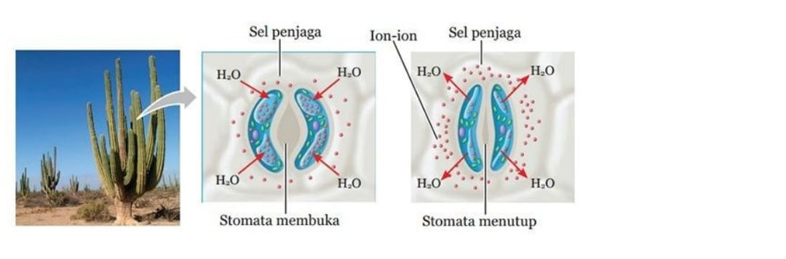

Pertanyaan: Analisis biokimia yang menjelaskan fenomena perubahan pH pada sel kaktus adalah...
- Pada malam hari, kaktus melakukan respirasi seluler yang menghasilkan banyak asam piruvat di vakuola.
- Pada siang hari, kaktus menyerap ion basa dari tanah untuk menetralkan keasaman selnya. C
- Pada malam hari, CO₂ difiksasi menjadi asam organik (seperti asam malat) dan disimpan di dalam vakuola, sehingga pH turun (menjadi asam).
- Pada siang hari, asam organik tersebut dipecah untuk melepaskan CO₂ yang akan digunakan dalam siklus Calvin, sehingga konsentrasi asam di vakuola menurun dan pH naik.
- Perubahan pH ini disebabkan oleh siklus terang dan gelap dari proses respirasi seluler.

- Sianida adalah inhibitor non-kompetitif untuk enzim sitokrom oksidase. Di sisi lain, obat Sulfanilamid (antibiotik) adalah inhibitor kompetitif untuk enzim yang digunakan bakteri untuk sintesis asam folat, karena strukturnya mirip dengan substrat alaminya, PABA.

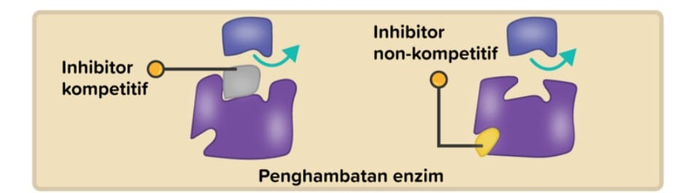

Pertanyaan: Manakah pernyataan yang benar mengenai mekanisme kerja kedua jenis inhibitor tersebut?
- Sianida berikatan pada sisi aktif enzim, bersaing dengan substrat oksigen.
- Peningkatan konsentrasi substrat (PABA) dapat mengatasi efek inhibisi dari Sulfanilamid.
- Sulfanilamid berikatan pada sisi alosterik enzim, mengubah bentuk sisi aktifnya.
- Efek inhibisi dari sianida tidak dapat diatasi dengan meningkatkan konsentrasi substrat.
- Keduanya bekerja dengan cara yang sama, yaitu mendenaturasi enzim secara permanen.

- Frekuensi pernapasan seseorang dapat dipengaruhi oleh berbagai faktor, seperti usia, jenis kelamin, suhu tubuh, posisi tubuh, dan tingkat aktivitas.

Pertanyaan: Manakah pernyataan yang secara logis menjelaskan pengaruh faktor-faktor tersebut terhadap frekuensi pernapasan?
- Saat seseorang demam (suhu tubuh meningkat), frekuensi pernapasan cenderung menurun untuk menghemat energi.
- Laki-laki umumnya memiliki frekuensi pernapasan yang sedikit lebih rendah daripada perempuan karena kapasitas paru-parunya lebih besar.
- Posisi tubuh berbaring akan meningkatkan frekuensi pernapasan dibandingkan posisi berdiri.
- Semakin bertambah usia seseorang (terutama pada lansia), frekuensi pernapasan cenderung meningkat karena elastisitas paru-paru menurun.
- Aktivitas fisik meningkatkan kebutuhan O₂ dan produksi CO₂, yang memicu pusat pernapasan untuk meningkatkan frekuensi napas.
- Seorang atlet melakukan tes fungsi paru menggunakan spirometer. Data yang diperoleh adalah sebagai berikut:
• Volume udara yang masuk-keluar saat bernapas biasa: 500 mL.
• Volume udara maksimal yang bisa dihirup setelah inspirasi biasa: 3.000 mL.
• Volume udara maksimal yang bisa diembuskan setelah ekspirasi biasa: 1.100 mL.
• Volume udara yang tersisa di paru-paru setelah ekspirasi maksimal: 1.200 mL.
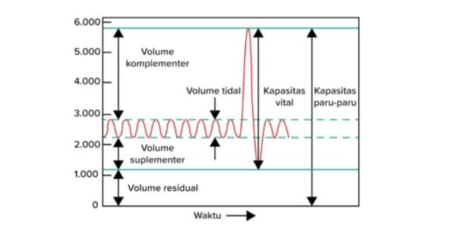
Pertanyaan: Berdasarkan data tersebut, manakah perhitungan volume dan kapasitas paru-paru yang benar untuk atlet tersebut?
- Volume tidal atlet tersebut adalah 1.100 mL.
- Kapasitas vital paru-parunya adalah 4.600 mL.
- Kapasitas total paru-parunya adalah 5.800 mL.
- Volume cadangan inspirasi adalah 500 mL.
- Kapasitas inspirasi atlet tersebut adalah 3.500 mL.
- Proses aktivasi sel T helper naif memerlukan dua sinyal. Sinyal 1 terjadi ketika Reseptor Sel T (TCR) mengenali kompleks antigen-MHC pada permukaan Sel Penyaji Antigen (APC). Sinyal 2 (sinyal ko-stimulatorik) terjadi melalui interaksi antara molekul lain di permukaan kedua sel, misalnya antara molekul B7 pada APC dan CD28 pada sel T.
Pertanyaan: Tentukan status BENAR atau SALAH untuk setiap pernyataan mengenai pentingnya dua sinyal ini!
- Sinyal 1 (TCR-MHC) memberikan spesifisitas pada respons imun, memastikan hanya sel T yang tepat yang diaktivasi.
- Sinyal 2 berfungsi sebagai "pemeriksaan keamanan" untuk memastikan bahwa respons imun hanya diaktifkan terhadap ancaman nyata (misalnya infeksi), bukan terhadap antigen yang tidak berbahaya.
- Jika sel T hanya menerima Sinyal 1 tanpa Sinyal 2, sel T tersebut akan menjadi tidak responsif atau mengalami anergi.
- Selaput lendir (membran mukosa) yang melapisi saluran pernapasan dan pencernaan merupakan garis pertahanan pertama yang penting.
Pertanyaan: Tentukan status BENAR atau SALAH untuk setiap pernyataan mengenai peran pertahanan dari selaput lendir!
- Lapisan mukus yang lengket berfungsi memerangkap mikroorganisme dan partikel asing.
- Di saluran pernapasan, silia pada sel epitel akan menyapu mukus beserta isinya keluar dari sistem.
- Air mata dan air liur mengandung enzim lisozim yang dapat merusak dinding sel bakteri.
- Dalam kondisi normal, ginjal adalah organ utama untuk regulasi keseimbangan air dan garam. Namun, peran kulit menjadi lebih signifikan dalam kondisi tertentu.
Pertanyaan: Tentukan status BENAR atau SALAH untuk setiap pernyataan berikut!
- Saat suhu lingkungan sangat dingin, tubuh akan mengurangi kehilangan panas dengan menyempitkan pembuluh darah kulit (vasokonstriksi) dan mengurangi produksi keringat.
- Sebagai akibat dari penurunan produksi keringat saat dingin, volume urine yang diproduksi ginjal cenderung meningkat.
- Baik urine maupun keringat mengandung urea, namun konsentrasi urea jauh lebih tinggi di dalam urine.

